1904-全国-C++程序设计

总分：100

一、单选题（共20题，20分）

下面关于友元的描述中,错误的是（）

A:友元函数可以直接访问该类的私有成员

B:一个类的友元类中的所有成员函数都是这个类的友元函数

C:利用友元可以提高程序的运行效率但却破坏了封装性

D:友元关系不能被继承，是双向可交换的

主知识点： 5.3.3、三、将一个类说明为另一个类的友元

答案：D

解析：

友元关系是不传递的，即当说明类A是类B的友元，类B又是类C的友元时，类A却不是类C的友元。这种友元关系也不具有交换性，即当说明类A是类B的友元时，类B不一定是类A的友元。

1分2.

作用域运算符“::”的功能是（）

A:标识作用域的级别

B:指出作用域的范围

C:给定作用域的大小

D:标识成员是属于哪个类

主知识点： 4.1.1.2、定义成员函数

答案：B

解析：

“::”是作用域运算符，用于表明其后的成员函数是属于这个特定的类。即指出作用域的范围的

1分3.

下列关于类的析构函数的描述中,正确的是（）

A:能带形式参数

B:函数体中必须有delete语句

C:可以被重载

D:无形参,也不可重载

主知识点： 4.3.1、一、定义析构函数

答案：D

解析：

析构函数不能指定参数，但是可以显式地说明参数为void，即形如A::~A(void)。

1分4.

以下基类中的成员函数表示纯虚函数的是（）

A:virtual void tt()=0;

B:void tt(int)=0;

C:virtual void tt(int);

D:virtual void tt(int){}

主知识点： 8.2.4、四、纯虚函数与抽象类

答案：A

解析：

抽象类至少含有一个虚函数，而且至少有一个虚函数是纯虚函数，以便将它与空的虚函数区分开来。两种不同的表示方法：纯虚函数virtual void area()=0;空的虚函数virtual void area(){}。

1分5.

若有"int m=5;”,则下列表示引用的方法中,正确的是（）

A:int &Z;

B:int &t=5;

C:int &X=m;

D:float &f=&m;

主知识点： 1.2.4、四、引用

答案：C

解析：

引用就是某一变量(目标)的一个别名,对引用的操作与对变量直接操作完全一样。引用的声明方法:类型标识符&引用名=目标变量名;

1分6. 下列对派生类的描述中,错误的是（）

A:对基类成员的访问必须是无二义性的

B:派生类至少有一个基类

C:基类的公有成员在派生类中仍然是公有的

D:派生类的成员除了它自己的成员外,还包含了它的基类的成员

主知识点： 6.1、第一节 继承和派生的基本概念

答案：C

解析：基类的公有成员在派生类中是私有的

1分7.

决定C++中函数的返回值类型的是（）

A:return语句中的表达式类型

B:调用该函数时系统随机产生的类型

C:调用该函数时的主调用函数类型

D:在定义函数时所指定的类型

主知识点： 1.1.6、六、函数原型及其返回值

答案：D

解析：

函数都需要由类型说明并在定义该函数时指定数据类型。

1分8.

下列关于类和对象的叙述中,错误的是（）

A:一个类只能有一个对象

B:对象是类的具体实例

C:类是某一类对象的抽象

D:类和对象的关系是一种数据类型与变量的关系

主知识点： 2.4.2、二、抽象和类

答案：A

解析：

类是具有相同的属性和操作的一组对象的集合。它为属于该类的全部对象提供了统一的抽象描述,故C正确。其内部包括属性(数据成员)和操作(成员函数)两个主要部分。故D正确。对象是类的实例,故B正确。一个对象必属于某个类。

1分9.

下列关于析构函数特征的描述中,正确的是（）

A:一个类中能定义一个析构函数

B:析构函数名与类名不同

C:析构函数的定义只能在类体内

D:析构函数可以有一个或多个参数

主知识点： 4.3.1、一、定义析构函数

答案：A

解析：

因为调用析构函数也是由编译器来完成的，所以编译器必须总能知道应调用哪个函数。最容易，也最符合逻辑的方法是指定这个函数的名称与类名一样。为了与构造函数区分，在析构函数的前面加上一个“~”号。在定义析构函数时，不能指定任何返回类型，即使指定void返回类型也不行。析构函数也不能指定参数，但是可以显式地说明参数为void。从函数重载角度分析，一个类也只能定义一个析构函数且不能指明参数，以便编译系统自动调用。

1分10.

已知类A中一个成员函数说明"void Set(A&a);",其中A&a的含义是（）

A:指向类A的指针为a

B:将a的地址值赋给变量Set

C:a是类A的对象引用,用来作函数Set()的形参

D:变量A与a按位相与作为函数Set()的参数

主知识点： 3.1.3、三、引用作为函数参数

答案：C

解析：

可以使用“引用”作为函数的参数。在函数调用时，实参对象名传给形参对象名，形参对象名就成为实参对名的别名。实参对象和形参对象代表同一个对象，所以改变形参对象的值就是改变实参对象的值。

1分11.

考虑函数原型int fun1(float x,char y="$",int a=9,char b="@"),下面的函数调用中,属于不合法调用的是（）

A:fun1(3.14)

B:fun1(3.14,"#")

C:fun1(3.14,"$","@")

D:fun1(3.14,"#",7,"@")

主知识点： 3.4、第四节 函数重载和默认参数

答案：C

解析：

题中函数声明带有默认参数,那么在C选项的调用中,将会把字符型实参@赋值给int型形参a,这不符合参数传递规则。

1分12.

要求打开文件"d:\file.dat",可写入数据,正确的语句是（）

A:ifstream infile("d:\file.dat",ios::in);

B:ofstream infile("d:\\file.dat",ios::out);

C:ofstream infile("d:\file.dat",ios::out);

D:fstream infile("d:\\file.dat",ios::in|ios::out);

主知识点： 9.3.1、一、使用文件流

副知识点1：9.3.2.1、输出流的open函数

答案：B

解析：



1分13.

假设ClassY:publicX,即类Y是类X的派生类,则说明一个Y类的对象时和删除Y类对象时,调用构造函数和析构函数的次序分别为（）

A:X,Y;Y,X

B:X,Y;X,Y

C:Y,X;X,Y

D:Y,X;Y,X

主知识点： 6.2.2、二、派生类的构造函数和析构函数

答案：A

解析：

派生类构造函数必须对这三类成员进行初始化，其执行顺序：调用基类构造函数；调用子对象的构造函数；派生类的构造函数体。析构函数在执行过程中也要对基类和成员对象进行操作，但它的执行过程与构造函数正好相反，即对派生类新增普通成员进行清理；调用成员对象析构函数，对派生类新增的成员对象进行清理；调用基类析构函数，对基类进行清理，所以选择A项。

1分14.

通过下列哪一选项调用虚函数,会采用动态联编（）

A:对象指针

B:对象名

C:成员名限定

D:派生类名

主知识点： 8.1.2、二、动态联编的多态性

答案：A

解析：

C++中要实现动态联编,调用虚函数时必须使用通过基类指针或基类引用调用虚函数来实现的。也即对象指针。

1分15.

关于成员函数特征的描述中,错误的是（）

A:成员函数一定是内联函数

B:成员函数可以重载

C:成员函数可以设置参数的缺省值

D:成员函数可以是静态的

主知识点： 4.1.1.2、定义成员函数

答案：A

解析：

类的成员函数的原型要写在类体中,原型说明了函数的参数表和返回值类型。而函数的定义一般在类外面,也可以直接在类内部定义。前者与普通函数不同的是,实现成员函数时要指明类的名称,具体形式为:返回值 类型类名::函数成员名(参数表){函数体};而后者一般为一些短小的函数(5行以内),也就是内联函数。

1分16.

下列关于静态数据成员的特性叙述中,错误的是（）

A:说明静态数据成员时,使用关键字static进行修饰

B:静态数据成员要在类外进行初始化

C:引用静态数据成员时,要在静态数据成员名前加<类名>和作用域运算符

D:静态数据成员是所有对象的共享成员

主知识点： 5.2、第二节 静态成员

答案：D

解析：

类中的任何成员函数都可以访问静态成员。静态数据成员可以用public、private等控制符修饰。静态数据成员是类的所有对象的共享成员。

1分17.

通常的拷贝初始化构造的参数是（）

A:某个对象名

B:某个对象的成员名

C:某个对象的引用名

D:某个对象的指针名

主知识点： 4.2.5、五、复制构造函数

答案：C

解析：

拷贝构造函数是一类特殊而且重要的函数,通常用于使用已有的对象来建立一个新对象。它的参数是引用类自己的对象。

1分18.

下列关于对象数组的描述中,错误的是（）

A:对象数组的下标是从0开始的

B:对象数组的数组名是个常量指针

C:对象数组的每个元素是同一个类的对象

D:对象数组只能赋初值,不能被赋值

主知识点： 4.1.1.3、数据成员的赋值

答案：D

解析：

赋值和初始化是两个不同的概念。赋初值与初始化同义，赋值则是初值后对值的改变。所以对象数组既可以赋初值，也可以被赋值。故D错误。

1分19.

定义了指向常量的指针p的选项是（）

A:const int \*p;

B:int \*p;

C:int\* const p=&x;

D:const int\* const p=&x;

主知识点： 1.2.5.2、指向常量的指针

答案：A

解析：

指向常量的指针是在非常量指针声明前面使用const。   
例如：const int \*p，它告诉编译器，“\*p”是常量，不能将“\*p”作为左值进行操作，即限定了“\*p=”的操作，所以称为指向常量的指针。   
另外，如果需要将指针指向常量，则必须使用常量指针。

1分20.

C++语言与C语言相比,在求解问题方法上进行的最大改进是（）

A:面向过程

B:面向对象

C:安全性

D:复用性

主知识点： 2.4.0、C++面向对象程序设计的特点

答案：B

解析：

C++语言是从早期的C语言逐渐发展演变而来的,与C语言相比,C++在求解问题方法上进行的最大改进是面向对象。

由yanjiaqi在2019-06-21 18:43:31上传

二、填空题（共20题，20分）

ID:2019060500488考期:1904考试省份:全国题型:填空题考纲要求:无组卷次数:2试题状态:启用

1分21.

在面向对象的程序设计中,将一组对象的共同特性抽象出来形成C:\Users\wam\AppData\Local\Packages\Microsoft.Office.Desktop_8wekyb3d8bbwe\AC\INetCache\Content.MSO\185B5A48.tmp\_\_\_\_\_\_\_\_\_\_\_。

主知识点：2.4.2、二、抽象和类

答案:

(1分)第1空：类

解析：

类是相似特征的对象的抽象，对象是类的一个实例。

1分22.

静态成员函数、友元函数、构造函数和析构函数中,不属于成员函数的是\_\_\_\_\_\_\_\_\_\_\_。

难度：中

主知识点：4.1.1.2、定义成员函数

答案:

(1分)第1空：友元函数

解析：

一个类的成员函数（包括构造函数和析构函数）可以通过使用friend说明为另一个类的友元，但友元函数本身并不是类的成员函数。

1分23.

定义重载函数,应该在参数类型或C:\Users\wam\AppData\Local\Packages\Microsoft.Office.Desktop_8wekyb3d8bbwe\AC\INetCache\Content.MSO\34D7E814.tmp\_\_\_\_\_\_\_\_上有所不同。

主知识点：3.4、第四节 函数重载和默认参数

答案:

(1分)第1空：个数

解析：

函数重载可使一个函数名具有多种功能，即具有“多种形态”，称这种特性为多态性，它们的区别是参数类型不同，二是参数个数不同。

1分24.

OOA中使用C:\Users\wam\AppData\Local\Packages\Microsoft.Office.Desktop_8wekyb3d8bbwe\AC\INetCache\Content.MSO\A68CB42.tmp\_\_\_\_\_\_映射问题域中的事物。

主知识点：2.4.1、一、对象

答案:

(1分)第1空：对象

解析：

Object-Oriented Analysis(面向对象分析方法)是确定需求或者业务的角度，按照面向对象的思想来分析业务。

1分25.

假定类AB中有一个公用属性的静态数据成员bb,在类外不通过对象名访问该成员bb的写法为\_\_\_\_\_\_。

主知识点：5.2、第二节 静态成员

答案:

(1分)第1空：AB::bb

解析：

静态数据成员只能说明一次，如果在类中仅对静态数据成员进行声明，则必须在文件作用域：：的某个地方进行定义。在进行初始化时，必须进行成员名限定。也可以直接在构造函数中使用类成员限定符对其进行初始化。

1分26.

与结构成员访问表达式(\*fp).score等价的表达式是\_\_\_\_\_\_\_\_\_\_\_\_。

主知识点：2.1.1.1、函数与数据共存

答案:

(1分)第1空：fp->score

解析：

访问结构体元素，根据结构体变量的类型，有两种方法。  
1 变量为结构体对象。  
如果变量a为结构体对象，且结构体内有元素b，那么可以使用a.b的方式访问元素。  
2 变量为结构体指针。  
如果变量a为结构体指针，且结构体内有元素b，那么可以使用a->b的方式访问元素。  
需要注意的是，结构体最初为C语言的概念，C++继承了该类型并进行了扩展。

1分27.

函数模板中紧随template之后尖括号内的类型参数都要冠以保留字\_\_\_\_\_\_。

主知识点：3.5.1、一、引入函数模板

答案:

(1分)第1空：class

解析：

函数例如：   
template <class T>   
T max（T m1,T m2）   
{ return （m1>m2）？m1：m2;}   
类型参数前保留字为class。

1分28.

构造函数是类中特殊的成员函数,其功能是在C:\Users\wam\AppData\Local\Packages\Microsoft.Office.Desktop_8wekyb3d8bbwe\AC\INetCache\Content.MSO\1A48DCDA.tmp\_\_\_\_\_\_\_\_时使用给定的值来初始化对象。

主知识点：4.2.0、零、构造函数

答案:(1分)第1空：创建对象

解析：

建立一个对象时，对象的状态是不确定的。为了使对象的状态确定，必须对其进行正确的初始化。C++有称为构造函数的特殊成员函数，它可自动进行对象的初始化。即创建对象

1分29.

对象成员是指该对象所属类中定义的成员,包括数据成员和\_\_\_\_\_\_\_\_\_\_\_\_。

主知识点：4.7、第七节 一个类的对象作为另一个类的成员

答案:(1分)第1空：成员函数

解析：

因为类本身就是一种新的数据类型，所以一个类的对象可以作为另一个类的成员。假设有A和B两个类，可以通过在B类里定义A的对象作为B的数据成员，或者定义一个返回类型为A的函数作为B的成员函数。

1分30.

面向对象程序设计将\_\_\_\_\_\_表示属性特征的数据和对数据进行操作的C:\Users\wam\AppData\Local\Packages\Microsoft.Office.Desktop_8wekyb3d8bbwe\AC\INetCache\Content.MSO\76329AC6.tmp封装在一起,构成一个完整的对象。

主知识点：2.4.3、三、封装

答案:(1分)第1空：方法

解析：

按照面向对象的封装原则，一个对象的属性和操作是紧密结合的，对象的属性只能由这个对象的操作来存取。这是一种方法

1分31.

类和对象之间的关系是抽象和具体的关系,类是对多个对象进行综合抽象的结果,对象是类的\_\_\_\_\_\_\_\_\_\_\_\_。

主知识点：2.4.2、二、抽象和类

答案:(1分)第1空：一个实例

解析：

类的作用是定义对象。类给出了属于该类的全部对象的抽象定义，而对象则是符合这种定义的实体，所以C++中将对象称做类的一个实例。

1分32.

假定要动态分配一个类型为Worker的具有n个元素的数组,并由r指向这个动态数组,则使用的语句表达式为Worker \*r=C:\Users\wam\AppData\Local\Packages\Microsoft.Office.Desktop_8wekyb3d8bbwe\AC\INetCache\Content.MSO\80832172.tmp\_\_\_\_\_\_\_\_\_\_\_\_。

主知识点：1.2.3、三、动态分配内存

答案:(1分)第1空：new Worker[n];

解析：

对于只存储一个基本类型数据的指针，申请的方式为new 类型名[size],因此答案为new Worker[n];

1分33.

假定不允许使用逻辑非操作符,则关系表达式x+y>5的相反表达式为\_\_\_\_\_\_\_\_\_\_\_\_。

主知识点：1.1.0、零、认识C++的函数和对象

答案:(1分)第1空：x+y<=5

解析：

>的逻辑非就是<=，那么关系表达式x+y>5的相反表达式为x+y<=5

1分34.

所谓\_\_\_\_\_\_C:\Users\wam\AppData\Local\Packages\Microsoft.Office.Desktop_8wekyb3d8bbwe\AC\INetCache\Content.MSO\B4F09CDE.tmp成员是指只有类中所提供的成员函数才能直接使用它们,任何类以外的函数对它们的访间都是非法的。

主知识点：4.1.2、二、使用类的对象

答案:(1分)第1空：私有

解析：



1分35.

如果一个派生类只有一个唯一的基类,则称这样的继承关系为C:\Users\wam\AppData\Local\Packages\Microsoft.Office.Desktop_8wekyb3d8bbwe\AC\INetCache\Content.MSO\4ACBBBED.tmp\_\_\_\_\_\_\_\_\_。

主知识点：6.1、第一节 继承和派生的基本概念

答案:(1分)第1空：单一继承

解析：



1分36.

一个双目运算符作为类的成员函数重载时有\_\_\_\_\_\_C:\Users\wam\AppData\Local\Packages\Microsoft.Office.Desktop_8wekyb3d8bbwe\AC\INetCache\Content.MSO\2ED265A8.tmp个参数。

主知识点：9.1.3、三、<<、>>和++运算符重载实例

答案:

(1分)第1空：1

解析：

若为成员函数重载，参数一般为类对象的引用，另一个参数由this指针所指向，故不显示。若为友元函数重载，则有两个参数。

1分37.

表达式float(39)/4的值为C:\Users\wam\AppData\Local\Packages\Microsoft.Office.Desktop_8wekyb3d8bbwe\AC\INetCache\Content.MSO\DA46E1F6.tmp\_\_\_\_\_\_。

难度：中

主知识点：1.2.2、二、新的基本数据类型及其注意事项

答案:

(1分)第1空：9.75

解析：

float的尾数位是23bit，对应7~8位十进制数，所以有效数字有的编译器是7位，也有的是8位。

1分38.

已知'A'~'Z'的ASCII码为65~90,当执行"char ch=14\*5+2;cout<<ch<<endl;"语句序列后,得到的输出结果为\_\_\_\_\_\_。

主知识点：1.1.3、三、使用输出和输入对象

答案:

(1分)第1空：H

解析：

输出H过程是将'ch'对应的ASCII码值转化成字符，72对应的字符是H。

1分39.

C++语言中的每条基本语句以\_\_\_\_C:\Users\wam\AppData\Local\Packages\Microsoft.Office.Desktop_8wekyb3d8bbwe\AC\INetCache\Content.MSO\D1EBC3A2.tmp作为结束符。

主知识点：1.1.9、九、程序书写格式

答案:

(1分)第1空：分号

解析：

C++语句绝大多数以分号作为结束符，有极个别语句（对其是否是语句有争议）不用加。

1分40.

在一个C++程序文件中,若要包含另外一个头文件或程序文件,则应使用以\_\_\_\_\_\_\_\_\_\_\_\_C:\Users\wam\AppData\Local\Packages\Microsoft.Office.Desktop_8wekyb3d8bbwe\AC\INetCache\Content.MSO\A87BC400.tmp标识符开始的预处理命令。

主知识点：4.10.1.1、嵌入指令

答案:

(1分)第1空：#include

解析：



嵌入即包含。

三、文字题（共13题，60分）

10分41.

声明一个交通工具(vehicle)基类,具有maxspeed、weight成员变量,run、stop成员函数(简单输出提示”正在行进”,"停止"),同时编写vehicle类的构造函数和析构函数。由此派生出自行车类(bicycle)、汽车类(motorcar),自行车类有高度(height)属性,汽车(motorcar)类有座位数(seatnum)。从bicycle和motorcar派生出摩托车类( motor-cycle),在继承过程中注意把vehicle设置为虚基类。

主知识点： 4.1.1.1、声明类

答案：

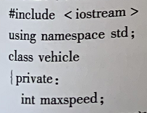

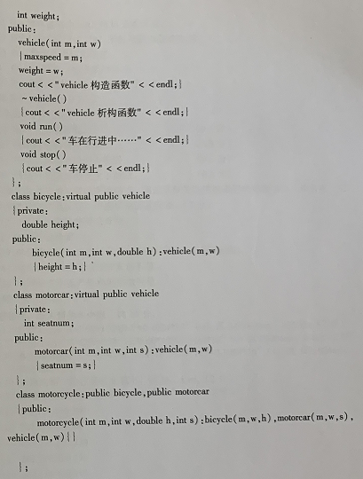

解析：

5分42.

阅读程序后，填写程序的正确运行结果。

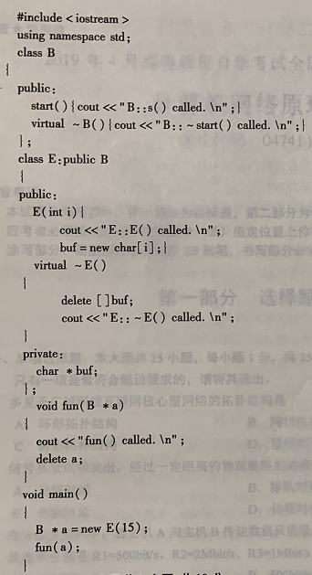

主知识点： 8.2.3、三、构造函数和析构函数调用虚函数

答案：

E::E()called.

fun()called.

E::~E()called.

B::~start()called.

解析：

虚函数

判分设置：AI判分

得分点1（1分）：E::E()called.

得分点2（1分）：fun()called.

得分点3（1.5分）：E::~E()called.

得分点4（1.5分）：B::~start()called.

5分43.

阅读程序后，填写程序的正确运行结果。

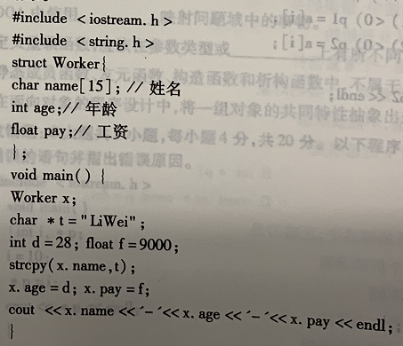

主知识点： 1.1.3、三、使用输出和输入对象

答案：

LiWei-28-9000

解析：

输出LiWei、28、9000，并用-隔开

判分设置：AI判分

得分点1（5分）：LiWei-28-9000

4分44.

请按试题顺序和空格顺序填写答案。

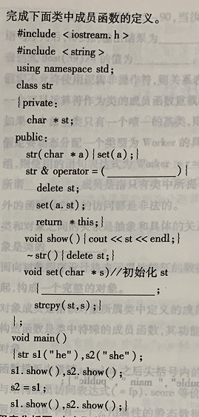

主知识点： 4.1.1.2、定义成员函数

答案：

str &a

st=new char[strlen(s)+1]

解析：

a的地址

长度加1

判分设置：AI判分

得分点1（2分）：str &a

得分点2（2分）：st=new char[strlen(s)+1]

4分45.

请按试题顺序和空格顺序填写答案。

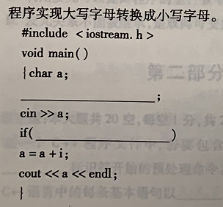

主知识点： 1.1.3、三、使用输出和输入对象

答案：

int i=32

a>=A&&a<=Z

解析：

大小写字母ASCII码差32

a的ASCII码介于A~Z之间

判分设置：AI判分

得分点1（2分）：int i=32

得分点2（2分）：a>=A&&a<=Z

4分46.

请按试题顺序和空格顺序填写答案。

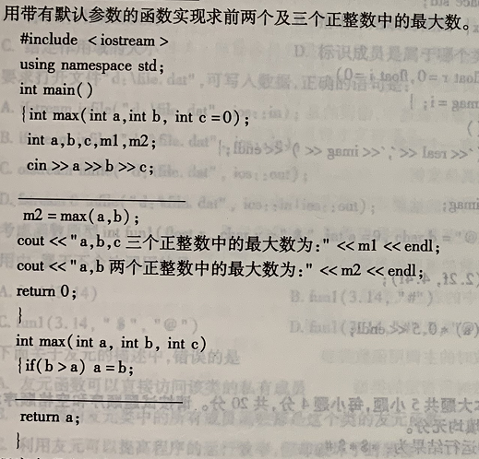

主知识点： 1.1.3、三、使用输出和输入对象

答案：

m1=max(a,b,c);

if(c>a) a=c;

解析：

取a,b,c最大值

如果c>a，把c的值赋给a

判分设置：AI判分

得分点1（2分）：m1=max(a,b,c);

得分点2（2分）：if(c>a) a=c;

4分47.

请按试题顺序和空格顺序填写答案。

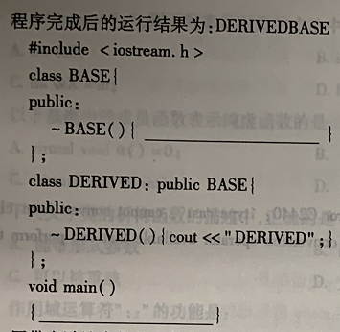

主知识点： 4.1.1.2、定义成员函数

答案：

cout<<"BASE";

DERIVED x;

解析：

输出BASE

衍生x

判分设置：AI判分

得分点1（2分）：cout<<"BASE";

得分点2（2分）：DERIVED x;

4分48.

请按试题顺序和空格顺序填写答案。

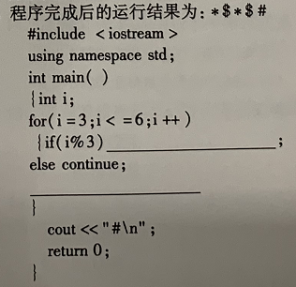

主知识点： 1.1.4、四、使用命名空间

答案：

cout<<"\*"

cout<<"$";

解析：

输出\*

输出$

判分设置：AI判分

得分点1（2分）：cout<<"\*"

得分点2（2分）：cout<<"$"

4分49.

以下程序中有一处错误，请抄写有错误的语句并指出错误原因。

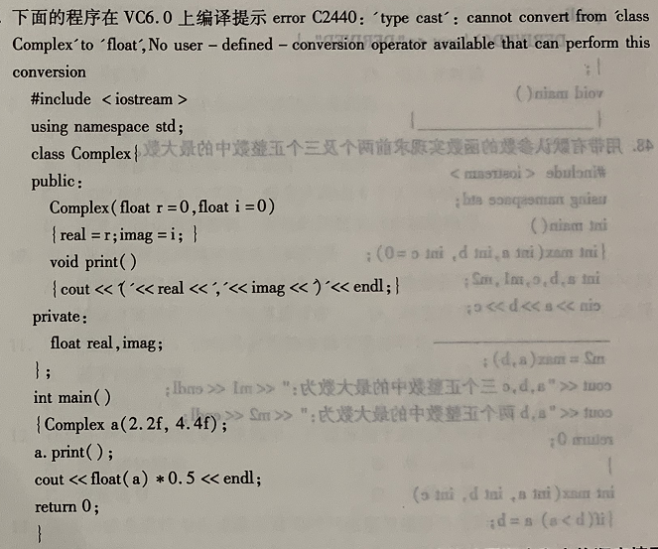

主知识点： 2.5.3、三、使用complex对象

答案：

cout<<float(a)\*5<<endl;错，类Complex无类型转换函数

解析：类Complex需类型转换函数

判分设置：AI判分

得分点1（4分）：cout<<float(a)\*5<<endl;错，类Complex无类型转换函数

4分50.

以下程序中有一处错误，请抄写有错误的语句并指出错误原因。

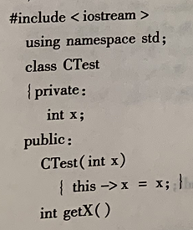

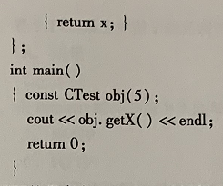

主知识点： 4.1.1.2、定义成员函数

答案：

cout<<obj.getX()<<endl;错，常对象obj调用非常成员函数

解析：常对象obj不能调用非常成员函数

判分设置：AI判分

得分点1（4分）：cout<<obj.getX()<<endl;错，常对象obj调用非常成员函数

4分51.

以下程序中有一处错误，请抄写有错误的语句并指出错误原因。

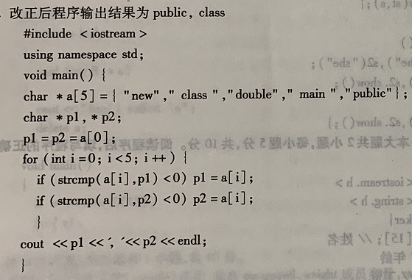

主知识点： 5.5、第五节 数组和类

答案：

if(strcmp(a[i],p1）<0)p1=a[i];错，对应的输出结果不是最大的字符串

解析：

p1对应的输出结果应为最大的字符串

判分设置：AI判分

得分点1（4分）：if(strcmp(a[i],p1）<0)p1=a[i];错，对应的输出结果不是最大的字符串

4分52.

以下程序中有一处错误，请抄写有错误的语句并指出错误原因。

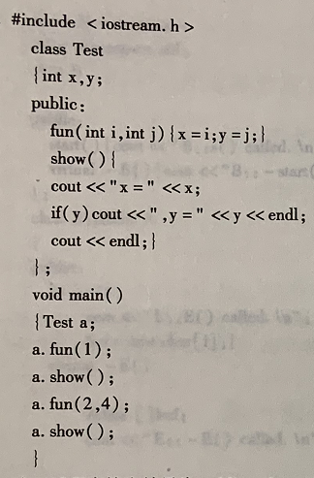

主知识点： 9.1.3、三、<<、>>和++运算符重载实例

答案：int i，int j错，参数没有带默认值

解析：调用时既有一个参数，也有两个参数，且没有重载，所以参数需要带默认值

判分设置：AI判分

得分点1（4分）：int i，int j错，参数没有带默认值

4分53.

以下程序中有一处错误，请抄写有错误的语句并指出错误原因。

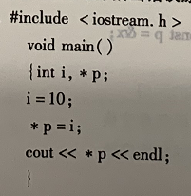

主知识点： 1.1.3、三、使用输出和输入对象

答案：\*p=i;错，给指针p不能赋常量值

解析：给指针p应赋地址值

判分设置：AI判分

得分点1（4分）：\*p=i;错，给指针p不能赋常量值